CC10A

Introducción a la Computación

Sección 05 - 2004

Profesor: Andrés Muñoz

Auxiliares: Marcelo Muñoz - Patricio Salles - Agustín Almonte

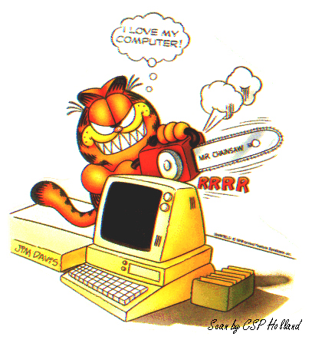

Instalación y Uso de Eclipse
Guía Práctica

Tabla de Contenidos

Tabla de Contenidos 2
Introducción 3
Instalación de Eclipse 4
Uso de Eclipse 6

Introducción
Eclipse es un “Interface Development Environment” (IDE), esto quiere decir, un ambiente de desarrollo de interface. ¿Qué es en realidad?. Pues un entorno gráfico que nos apoya para desarrollar en algún lenguaje de programación, en particular, en Java.

Es muy necesario entender cómo funciona un IDE antes de solucionarlo:

Desarrollo sin IDE
Desarrollo con IDE
Compilador
Intérprete
JDK
Compilador
Intérprete
JDK
IDE

En estricto rigor, cuando se trabaja con Java, uno está consiente de la existencia del JDK (Java Develpment Kit) con su compilador e intérpretes de los archivos .JAVA, pero además de ello, uno administra todo lo que tiene que ver con el desarrollo, como el sistema de archivos, paquetes de clases, librerías, procesos de compilación y ejecución, manejo de errores, etc.

Cuando se usa un IDE, este programa (normalmente comercial) encapsula u oculta todo lo que sabemos sobre el uso del JDK en una interfaz gráfica más amigable, además de manejar por nosotros los archivos en áreas de trabajo más ordenadas.

Pero no hay que perder el foco que lo que hace el IDE es lo mismo, y se requiere de los archivos .JAVA, del compilador e intérprete para funcionar.

Instalación de Eclipse
IBM Eclipse puede ser descargado desde http://www.eclipse.org. Es un archivo .ZIP descomprimible y sin autoinstalador como es de costumbre en algunos programas. Solo debes tomarlo y descomprimirlo en alguna carpeta de tu sistema.

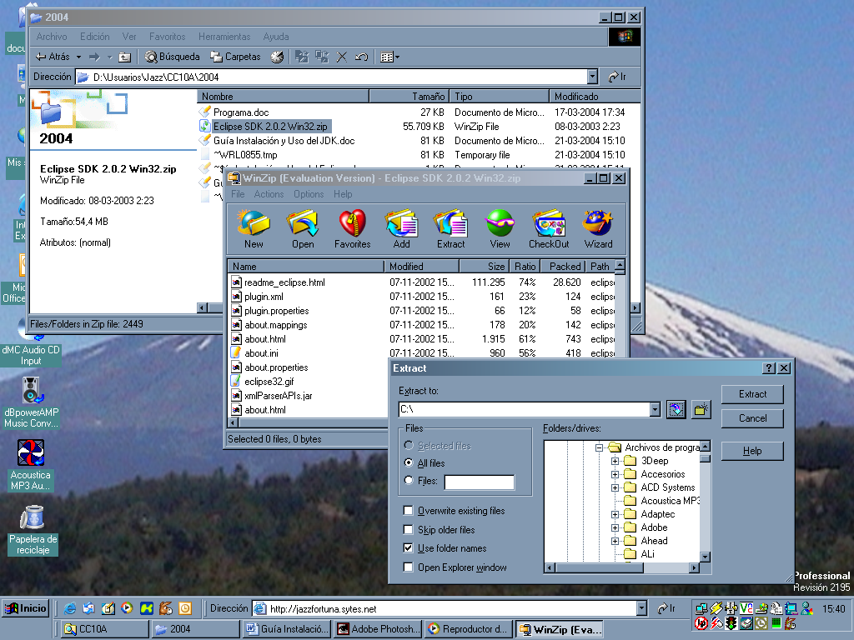

En este caso estamos descomprimiéndolo en C:\. No es necesario que le des una ruta, ya que viene con la ruta especificada dentro del ZIP. Tomará unos minutos la descompresión del archivo (no es muy pequeño que digamos). Una vez que hayas terminado, puedes ir directamente a la carpeta donde lo descomprimiste y mirar lo que sacó:

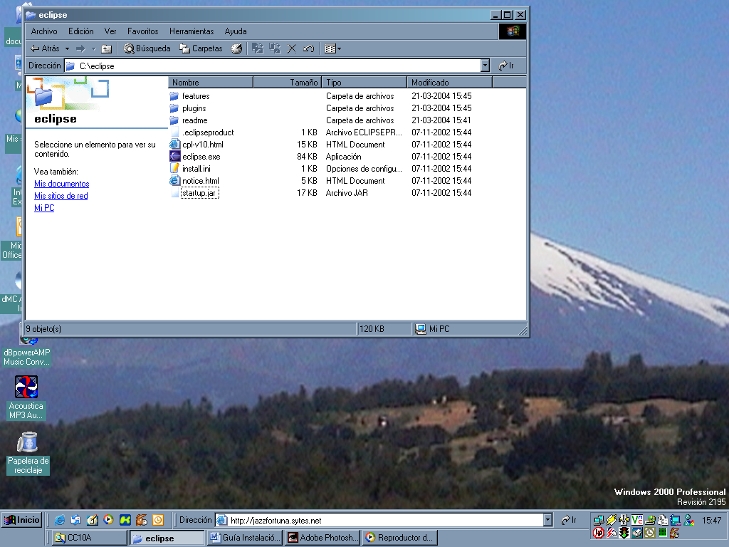

Debes ejecutar el archivo eclipse.exe (o eclipse a secas), le reconocerás por el icono . En ese momento empezará a ejecutarse la configuración del IDE con el JDK que tengas instalado. Esto puede tomar algún tiempo. Pero ¡cuidado!, si no has configurado bien el JDK, puede que Eclipse no funcione. ¿Cómo estar seguro de que está bien configurado?, pues simplemente escribe un programa a la antigua (sin IDE) y sin funciona, entonces tu IDE no deberá tener problemas en ejecutar.

Uso de Eclipse
Una vez que hayas llegado a la pantalla principal de Eclipse estamos listos para comenzar a trabajar con él. ¿Cómo funciona?. Veamos las cosas básicas que debes saber para escribir programas usando Eclipse.

Anatomía de Eclipse
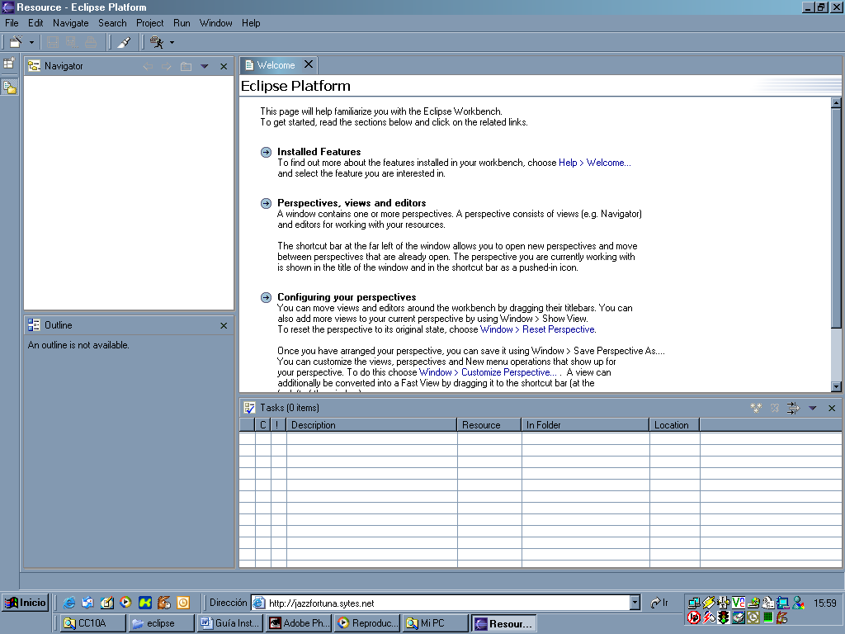

Eclipse como todo IDE tiene su propia interfaz, que puede asustar a los programadores iniciados. Como todos usaremos solo una parte, la que nos interesa. Comencemos con algunas cosas básicas de Eclipse.

La sección Navigator muestra los proyectos que tenemos abiertos y la estructura que tienen. Básicamente un proyecto es un espacio de trabajo independiente (carpeta) en donde podemos dejar nuestras clases Java. Por ejemplo, vamos a crear el proyecto CC10A:

- Presionamos el botón

- Seleccionamos Java Project y presionamos Next >.
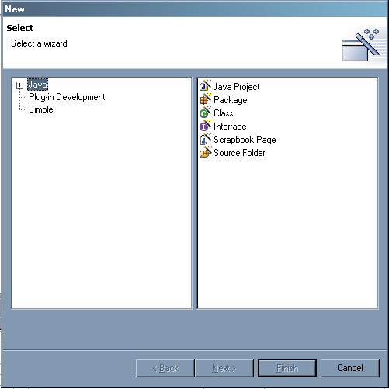

- Le indicamos el destino donde vamos a dejar nuestros programas y presionamos Finish.
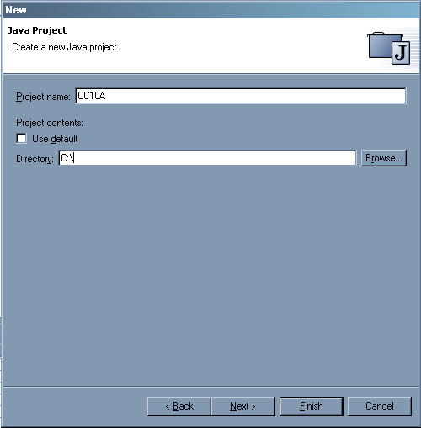
CC10A

- No olvides presionar el botón para volver a ver todo como al principio.

Con esto tendremos el espacio de trabajo creado para comenzar a trabajar en todos los ejemplos y proyectos que hagamos para el curso.

La sección Outline muestra una estructura lógica del archivo que tenemos abierto. Les puede mostrar las variables de instancia y los métodos que posee. Haciendo clic sobre cada uno, se puede llegar rápidamente hasta ese punto sin tener que buscarlo manualmente. ¿Cómodo no?.

La sección Tasks que está abajo, muestra las tareas que quedan por realizar al proyecto. Allí se muestra una lista de errores y warnings de compilación que las clases del proyecto puede tener. Haciendo clic en cada uno, se va directamente al punto en cuestión para que lo resuelvas. En esta misma área se abre una “Consola” (no la misma que usamos para ejecutar nuestros programas) que reemplaza a la línea de comando o DOS que aparece cuando no utilizamos un IDE. Allí aparecerán todos los errores de ejecución de color rojo.

El área de trabajo (la que falta) es donde se abren, ven y editan los archivos .JAVA Inicialmente verás solo un texto de bienvenida al eclipse, pero puede cerrarlo para comenzar a trabajar presionando la X que está al lado de la pestaña de Welcome, quedando el ambiente como se muestra a continuación:

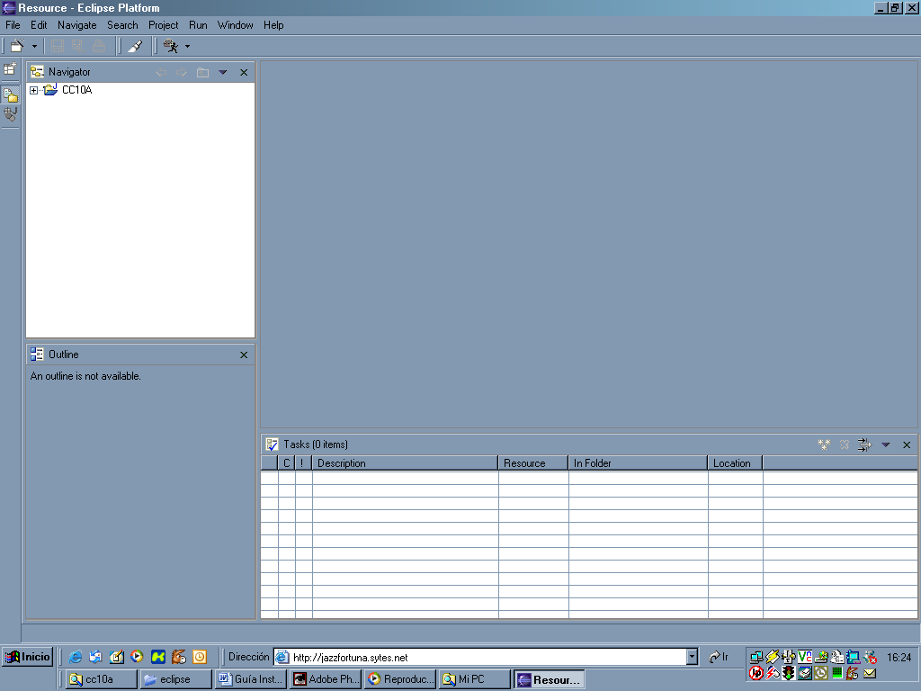
Area de Trabajo
Area Tareas y Errores
Area del
Proyecto
Area de Definición

¿Listos par programar?. ¡Pues vamos!

Escribiendo una Clase en Java
Una vez que tengamos el proyecto CC10A creado, vamos a escribir el siguiente programa:

public class HolaMundo {
static public void main (String[] args) {
Console c = new Console();
c.println(“Hola Mundo”);
}
}

Un programa bastante sencillo. Veamos cómo lo podemos hacer en Eclipse:

- Presionamos el botón de nuevo elemento

- Elegir un objeto de tipo y presionar Next >.

- Indicar la definición básica de la clase como lo es el nombre y que posee un main (clase ejecutable) y luego presionar Finish. No es necesario entrar en detalles.

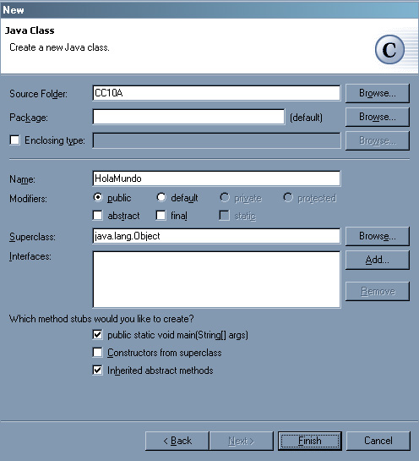

- Escribir el resto del programa dentro del área de trabajo para dejarlo similar al presentado en el ejemplo, y luego presionar en el menú la opción File > Save HolaMundo.java.

De seguro en este punto aparecerán una serie de errores o cosas que tal vez no entiendas. Veamos la pantalla ahora:

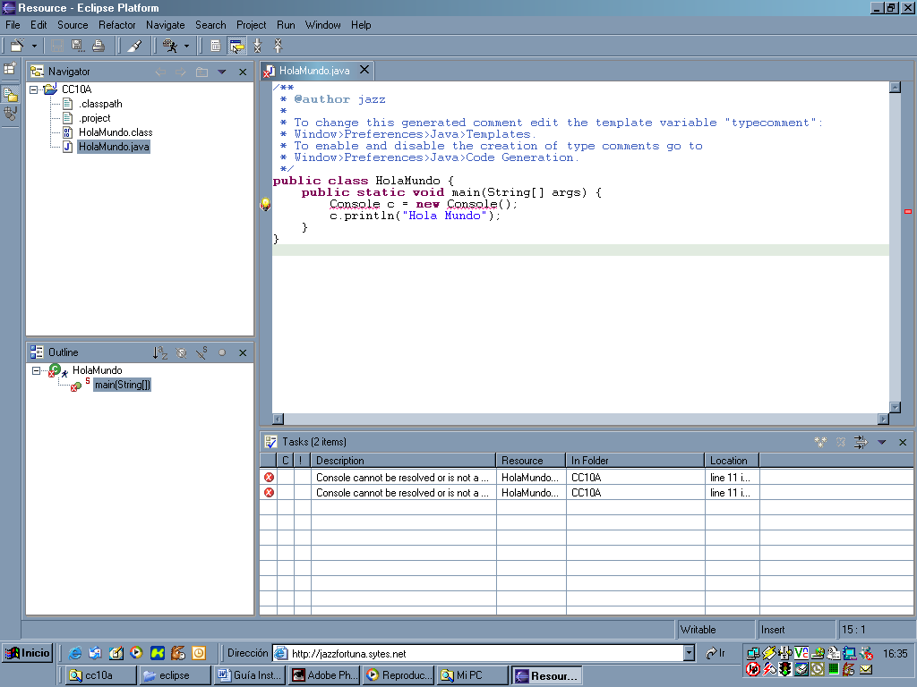

Fijémonos por un momento en el Navigator. En él aparecen un ,.classpath, .project, HolaMundo.class y HolaMundo.java, pues no te preocupes, porque el que te interesa es el HolaMundo.java (que es el mismo que está abierto en el área de trabajo y te lo dice la pestaña superior). Abajo, en el Outline, aparece la clase (representada por una C) y algo que dice main, eso muestra cuál es el método. Ojo que ambos tienen una X, y es porque no está compilando (o sea hay un error). En la zona de Tasks, salen los errores que estamos buscando y en el área de trabajo de la clase aparece una ampolleta indicando donde. En todo caso si presionas cualquiera de los 2 errores, se destacará la línea completa del Console.

El error que sale es “Console cannot be resolved or is not a type”, ¿por qué? Pues porque este proyecto no tiene la clase Console dentro de sus clases (en el Navigator no está). Es importante importarlas, así que seguimos con el proceso del programa.

- Copiamos las clases Console.class, ConsoleCanvas.class, Message.class y FatalError.class al directorio del proyecto (C:\CC10A).

- En el Eclipse, dentro del navegador, selecciona el nombre del proyecto (CC10A) y presiona el botón derecho para que te aparezca al menú desplegable. Luego selecciona la opción Refresh.

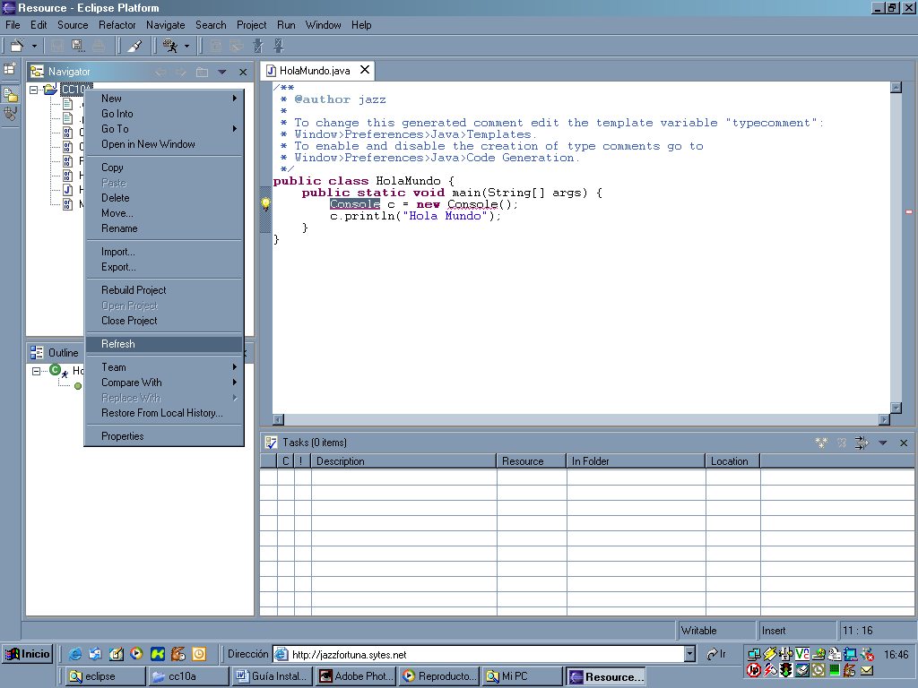

- Vuelves a grabar la clase y los errores desaparecerán. ¡GUAU!

Con el hecho de grabar la clase HolaMundo.java en Eclipse, ya se encuentra compilada y lista para correr. Si sale algún otro error, fíjate bien, porque algo anda mal en tu clase.

Ejecutando una Clase
Ahora que ya está lista para ser ejecutada, es muy simple, ya que la primera vez que va a ser ejecutada, debes presionar en el menú de botones, en el personaje negro corriendo (al lado del bicho) en la flechita justo al lado para que te aparezca un menú desplegable. Allí seleccionas Run As > Java Application.

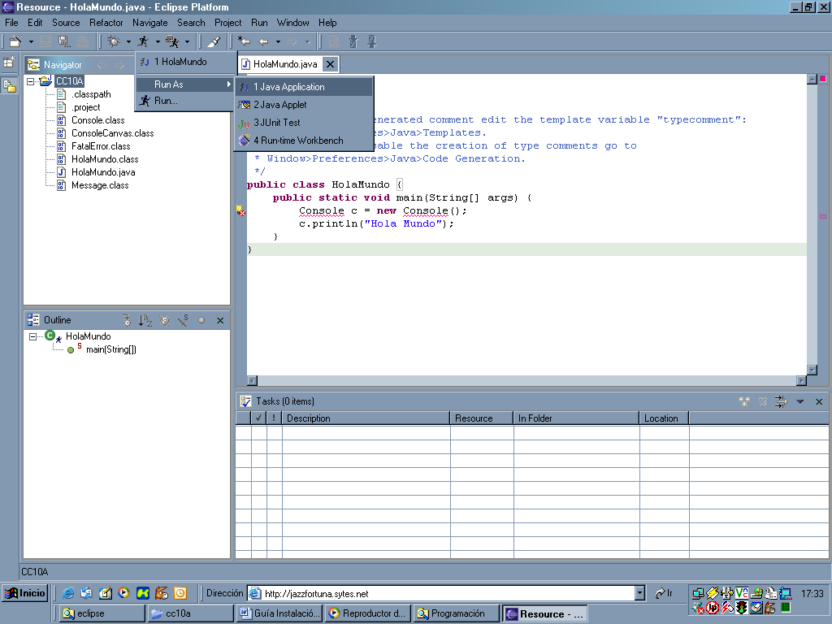

De esta forma aparecerá la consola que espera con el mensaje:

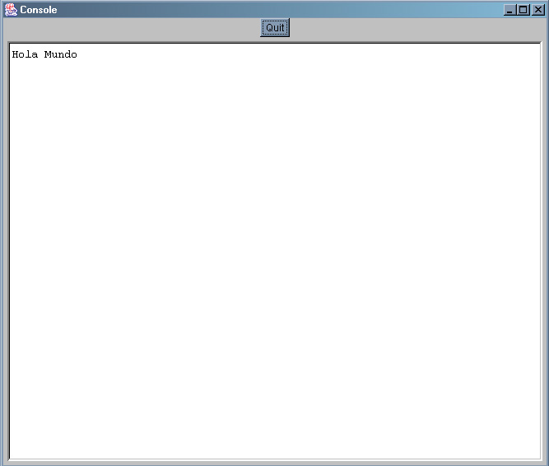

Mismo resultado si no hubieses usado el IDE. Pues ahora que ya tienes todo esto hecho, te darás cuenta que:

- Puedes usar el mismo proyecto para todas tus clases.
- No es necesario importar nuevamente la clase Console.
- En el menú de la opción RUN encontrarás todos los últimas clases que ya hayas corrido.

Que disfrutes el Ecliipse.

